ОБЯЗАТЕЛЬНЫЙ КОМПЛЕКТ ШКОЛЬНОЙ ФОРМЫ С ФИРМЕННЫМ ЛОГОТИПОМ ДЛЯ ДЕВОЧЕК
Женское поло с логотипом школы  белого - 2 шт.  синего цвета - 2 шт.  голубого цвета - 2 шт.  Стоимость 1 шт. – 13 евро  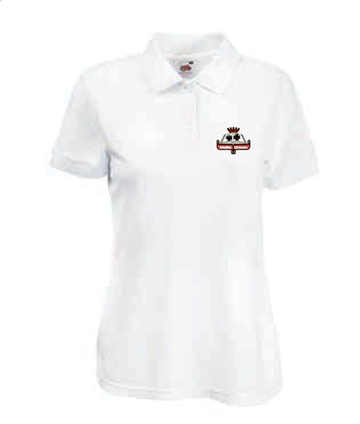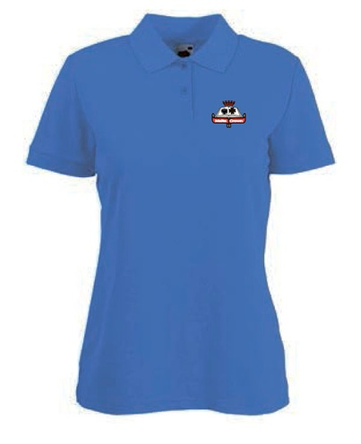 | Школьная форма с фирменным логотипом  (с учетом индивидуальных размеров) изготавливается и централизовано закупается на Мальте.  Для 1 полугодия  Поло (по одному каждого цвета) -3 шт.  3х13=39 евро/чел  Свитшот – 1 шт.- 17 евро/чел.  Нашивка логотипов - 25 евро/чел.  Кардиган женский синего цвета -33 евро  Нашивка логотипов 25 евро/чел.  Для 2 полугодия  Поло (по одному каждого цвета) -3 шт.  3х13=39 евро/чел  Нашивка логотипов 25 евро/чел  ИТОГО за весь комплект – 203 евро/чел.  Учащиеся могут индивидуально заказать юбку или брюки темно-синего цвета за дополнительную плату.  Стоимость пошива – по запросу.
Кардиган с логотипом школы синего цвета
Стоимость 1 шт.- 33 евро
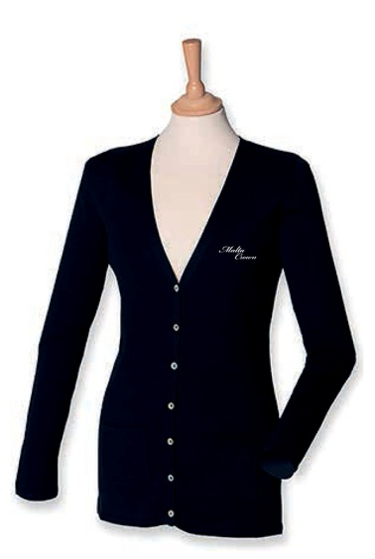

Свитшот синий
Стоимость 1 шт.- 17 евро

